大连理工大学本科毕业设计中期报告

基于区块链的医疗记录存储系统研究与开发
Research and Development of Medical Record Storage System Based on Blockchainion

学 院（系）： 电子信息与电气工程学部
专 业： 计算机科学与技术
学 生 姓 名： 徐富
学 号： 201645030
指 导 教 师： 吴迪副教授
中期报告日期： 2020.04.17

大连理工大学
Dalian University of Technology
说 明
一、中期报告应包括下列主要内容：
1．论文工作是否按开题报告预定的内容及进度安排进行；
2．目前已完成的研究工作及结果；
3．后期拟完成的研究工作及进度安排；
4．存在的困难与问题；
5．如期完成全部论文工作的可能性。

二、中期报告由指导教师填写意见、签字后，统一交所在院系保存，以备检查。

指导教师评语： 区块链是一个全新的概念，该生前期阅读了大量的文献和技术博客，对区块链的基础知识，技术特性，共识算法及智能合约等概念都有了一定程度的了解。之后结合区块链技术特点，研究对比可能的应用场景：物流溯源、供应链等，选择目前研究涉及较少的医疗领域，具有创新意识与挑战意识。其中期报告写作规范，思路清晰，图表准确，表现出较为扎实的理论基础和较强的科研工作能力。
目前进度基本上与原计划相符，可以按照原计划继续执行，完成系统实现部分。

指导教师签字： 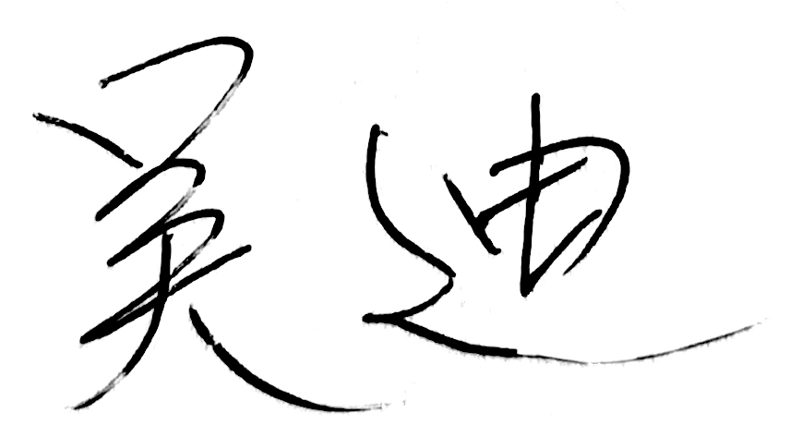 检查日期： 2020年4月20日

1 课题计划及进度

1.1 进度计划
第一~二周：查阅技术文献，了解区块链技术概念、原理、技术特点
第三~四周：查找资料，了解比特币、以太坊底层技术实现原理
第五~七周：阅读期刊、论文，总结对比区块链研究现状和应用场景，确定课题
第八周：对前期学习内容进行总结，整理中期材料
第九周：设计系统需求分析、完成总体设计
第十~十一周：学习搭建hyperledger fabric环境，学习go语言，开发链代码
第十二~十三周：学习搭建后端ssm框架，学习java语言，编写业务逻辑代码
第十四~十五周：整理文档、撰写论文
第十六周：准备PPT, 答辩

1.2 课题进度
已经基本完成任务计划中的前四项。
对区块链的概念，特点有了一定掌握，了解其应用场景。
对实际比较成功的项目比特币、以太坊有了一定的了解。
确定课题为：基于区块链的医疗记录存储系统研究与开发
下一步工作重点是，实现系统：搭建fabric环境，学习相关编程语言，完成代码开发与测试，最后完成毕业论文的撰写和论文答辩。

2 完成工作及成果

2.1 学习内容
目前已学习的内容：
（1） 区块链技术特性
（2） 密码学技术
（3） 共识机制
（4） 智能合约
（5） 比特币与以太坊相关概念
（6） 电子医疗相关概念
（7） 区块链在医疗领域研究现状

2.2 学习总结
比特币是迄今为止最为成功的区块链应用，随着比特币的成功应用及其在全球范围内引起的广泛关注，其底层的技术原理也在试图展示更大的价值和意义。

2.2.1 技术特性
去中心化。区块链底层采用的是对等计算机网络（peer to peer，P2P），点对点的技术，每个节点都是客户端，没有中心服务器，节点之间互相直连，一种半分布式网络拓扑如图2.1

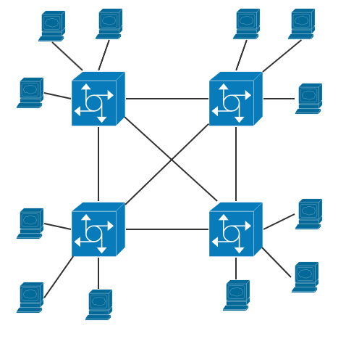
图2.1 P2P半分布式网络拓扑

去中心化是区块链最显著的特征，网络参与者资格权限完全对等，正是由于P2P协议的存在，让区块链可以实现点对点之间的价值传输。以比特币这一典型区块链应用代表为例，在一个没有中央银行且仅由用户组成的网络中，在P2P技术的支持下，虚拟货币可以在任何联网的计算机上进行挖掘和交易。相对于以往中心化机构的限制，去中心化提供的是一个更自由、更透明、更公平的环境，为个体赋予更多选择的权利和机会。
不可篡改。区块链底层存储架构使其天然具有不可篡改性。区块链可以看做是一个分布式的账本，账本的每一页就是一个区块，区块中存储网络某一个记忆时间段内全部的状态改变和交易的最终结果，区块首尾相接，形成链状结构，如图2.2

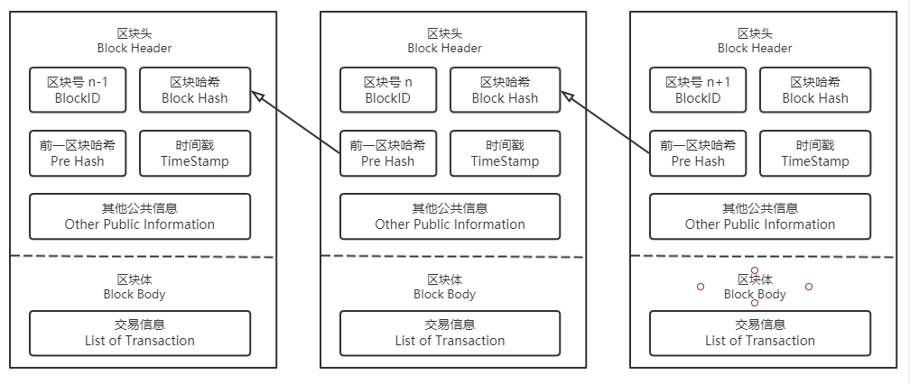
图2.2 区块链通用存储结构

在区块链中，第一个区块叫创世区块，通常不包含交易信息，创世区块确定区块结构。区块由区块头和区块体组成，区块头中包含区块号，当前区块hash值，前一区块hash值，时间戳及其他公共信息。
根据不同平台功能需求，区块头存储不同的信息，在比特币区块链中，其他公共信息包含版本号、所有交易merkle树根、难度值和随机数；而在以太坊区块链中，则还要包含叔父区块hash值，汽油费（gas）等更多信息。区块体中存储的是之前一段时间内经过网络广播验证合法的交易信息。每一区块包含前一区块的hash值，通过哈希指针与前一区块首尾相连。新产生的区块加盖时间戳后只能追加到主链末尾，形成一条从创世区块到当前区块的最长合法链（账本）。每个参与网络维护的节点都能拥有一份账本的拷贝，所有节点遵循着相同的共识机制，依靠共识机制建立信任共同维护一条不断增长的链（账本）。
区块头中的hash值根据区块信息经过哈希函数计算得到，任何细微的修改都将引起hash值的巨大改变，造成“断链”现象，只有断链造成的数据变化得到全网大多数节点的同意，才算修改成功，这要求攻击节点的运算速度或公信力等综合能力超过全网一半以上的节点，以使得其伪链长度超过主链长度，而这在现实世界中基本上是不可能的，因此可以说，区块链上的数据是不可篡改的。
公开透明可溯源。区块链是一个信息高度透明、开放的系统，全网广播的数据可以被任何人通过开放的途径查询和使用。基于统一的协议，节点之间的数据交换可以在安全、自由的去信任环境中实现，并且系统会永久存储通过验证的合法信息。基于链式存储结构，区块依次首尾相连，链上任何数据都可以通过此结构追本溯源，因此区块链能够提供历史数据的溯源和定位功能。

2.2.2 密码技术
区块链数据层的安全性主要依赖密码学相关技术，主要包括，哈希算法、数字签名、加密算法。
哈希散列算法。使用哈希函数，输入一个任意长度的字符串，输出一个固定长度的哈希值。公式如下：
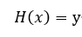 (2.1)
输入的x取值范围是无限的，而输出的y是有限的。
常见的hash算法有，MD5，Message Digest Algorithm，输出哈希是32位16进制数，MD5本来是用来做加密哈希的，但随着计算机的发展，出现碰撞的可能性大了，所以现在普遍当做普通哈希，用作数据校验；SHA，Secure Hash Algorithm，SHA-256输出哈希是64位16进制数，由于地址空间特别大，所以被认为是不可能被破解的，比特币中采用的就是SHA-256。哈希函数应满足以下特点：
（1） 抗碰撞性，collision resistance，很难找到两个不同的输入，使他们的输出的哈希值相同；
（2） 不可逆性，输入隐藏，hiding，根据输出的哈希值，很难逆向计算出相应的输入值；
（3） 输入敏感，即使输入值发生微小变化，计算输出的哈希值也完全不同；
哈希函数被认为是puzzle friendly，对输入无记忆性，比特币挖矿就是通过改变输入值中的随机数，不断hash运算求得满足条件的目标值的过程。
加密算法。常见的数据加密算法有两种，对称加密与非对称加密。
加密算法被用于数据传输过程中保证数据的安全隐私性，发送方在发送数据之前要对发送的文件进行加密，网络中只传输密钥加密后的密文，减低被黑客盗取的风险，接受者收到密文后，用相应的密钥解密，即可获取原来的明文文件。
对称加密算法加密密钥与解密密钥相同，发送方使用密钥加密原始文件发送出去，接收方收到密文后需要使用与发送方相同的密钥才能解密出原文，这种方法要求接收方与发送方事先约定好，双方拿的是相同的钥匙，不能保证密钥拥有者的唯一性，而要每个需要进行数据传输的双方都拥有相同的一组密钥会增加密钥数量，当用户量增大时就会产生密钥管理的负担。常见的对称加密算法有 DES 算法、RC5 算法等。
非对称加密算法的参与个体拥有两个密钥，公开的密钥叫公钥，非公开的密钥叫私钥。在数据传输过程中，接受者需要公开自己的公钥给发送者，发送者将要发送的数据使用接受者的公钥进行加密，然后将密文发送给接受者，接受者收到密文后，使用自己的密钥解密，读取数据。整个过程中，一旦数据使用公钥加密后，只有对应接受者的密钥才能对数据进行解密操作，这样极大程度上保证了数据和持有密钥的安全性。常用的非对称加密算法包括 RSA和 ECC（椭圆曲线加密算法）等。
对称加密与非对称加密数据传输过程对比如图2.3

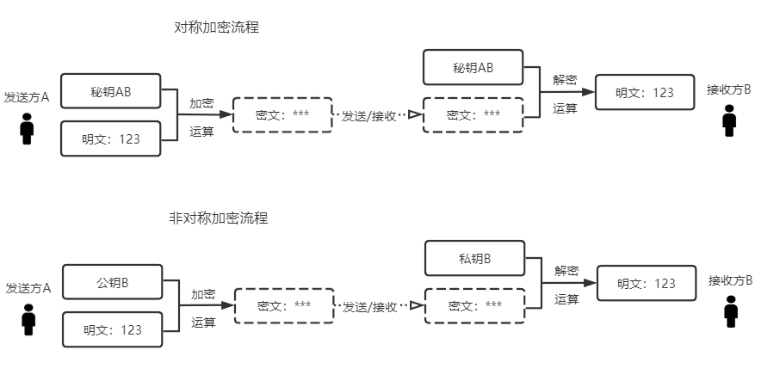
图2.3 对称加密与非对称加密流程

2.2.3 共识机制
共识机制是区块链技术的关键，是规范区块链中节点行为的规则。
节点通过共识机制建立互联网上的信任，确保对区块数据的有效性达成一致，全网都支持的信任机制让区块链去中心化成为可能。
区块链的世界里，每隔一段时间，就要有矿工将网络中产生的交易数据打包成区块之后上链，这种行为称为记账。每当要产生一个区块时，全体矿工要根据共识算法选出记账节点，获得记账权的矿工在本地交易池中选择验证通过的合法交易打包成区块，将新区块向全网广播，随后，所有节点或代表节点对收到的区块信息进行验证，经过大多数节点认证通过后，记账节点将其添加到最长合法链后面。
区块上链流程如图2.4

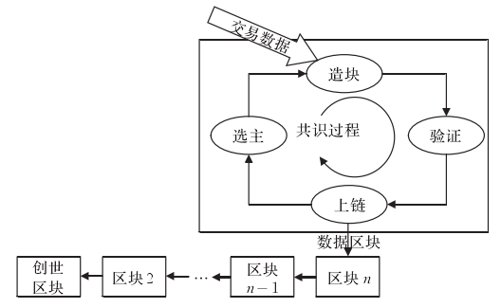
图2.4 共识过程

区块链网络层的安全主要有共识机制来保证，这里介绍一种工作量证明机制（Proof of Work，POW）。
POW共识算法。目前区块链社区中两大比较成功的项目，比特币和以太坊现阶段均采用POW共识机制来保证分布式节点的一致性。矿工通过计算哈希难题来争夺记账权，解题过程就是不断在计算哈希函数，将区块头部和随机值nonce作为输入，通过不断改变输入的nonce值来计算得到输出值output，当output < target 时，解题完成，网络中所有的全节点均可以运算，最先完成解题的节点竞争到记账权。每个节点均有解题成功的概率，但通常情况下，解题成功的概率与矿工拥有的计算资源成正比，节点算力占全网比例越大，越有可能竞争到记账权，将区块上链的行为可以获得相应的区块链奖励，这种虚拟货币的激励机制能正向鼓励网络中更多的节点加入到挖矿中。大规模激励产生巨大权力，虽然POW这种比拼算力的方式造成了很多算力资源的浪费，但也因此维护了区块链生态圈的和平稳定运转。

2.2.4 智能合约
1997年，密码学家尼克·萨博（Nick Szabo）首次提出了智能合约的概念，Szabo希望消除中间人，只要满足某些条件，合同就会自动生效。
区块链技术的出现，推动了智能合约的发展。无需第三方，合约是以代码形式存在的计算机协议。其本质是一段由程序员编写的存储在区块中的计算机程序，采用确定性的算法和确定的数据来源，并且满足可终止性。当网络状态变化满足设置的初始条件时，“矿工”将自动执行智能合约内容。以太坊中，智能合约被认为是可直接控制数字资产的程序。Ethereum和Hyperledger Fabric是应用智能合约的两大代表性技术平台，表2.1 从执行环境和编程语言等角度对二者进行简单的对比。

表2.1 智能合约不同平台对比
系统名称 | 执行环境 | 编程环境特点 | 编程语言 | 特点
Ethereum | 虚拟机EVM | 轻量级虚拟机，  执行效率低，  资源消耗小 | Solidity, Serpent,  LLL | 应用范围广，特别是数字货币的支付应用场景，  图灵完备的编程语言，能实现复杂的逻辑功能
Fabric | Docker容器 | 执行效率高，  资源消耗大 | Go, Java | 企业级应用场景，可用作商业平台开发  Docker部署执行环境，资源消耗大，合约性能有影响

智能合约增强了区块链技术在实际业务场景中应用的灵活性。类似于传统合同，用代码实现法律条款，将人与人之间复杂的关系程序化，利用计算机程序建立威信和约束力。可以认为，代码即法律，一旦生效不可反悔。这就需要注意一点，由于智能合约是自动执行的并且不许第三方干预，合约内容的合理设计运行是整个系统稳定运行的关键，如果合约代码里的逻辑存在问题将严重影响区块链的安全。因此，需要提前对待上链的智能合约进行慎重的检查。

3 后期拟完成的研究工作及进度安排
就现在进展情况来看，按原进度计划不变。
后期主要是系统实现，需要完成的任务包括：
（1） 完成需求分析文档
（2） 完成详细设计文档
（3） 搭建Fabric环境
（4） 学习Go语言，完成链代码开发
（5） 搭建后端SSM框架
（6） 使用Java语言完成逻辑功能实现
（7） 完成功能接口测试
（8） 撰写论文
（9） 完成答辩

4 存在的问题与困难
区块链对我来说是一个全新的概念，需要从头学起，每天都在学习新的知识。所以前期主要进行理论学习，没有尝试做具体实现。无形中给后期实现增加了压力。
但相信前期对区块链技术全面的学习，能让我在真正搭建环境和编程实现中少走弯路，更快的达到预期效果，完成系统实现，完成功能测试。
问题能够解决，苦难也能够渡过。

5 如期完成全部论文工作的可能性
能如期完成全部论文工作。

